

|  |
| --- |
| Bataille Navale |

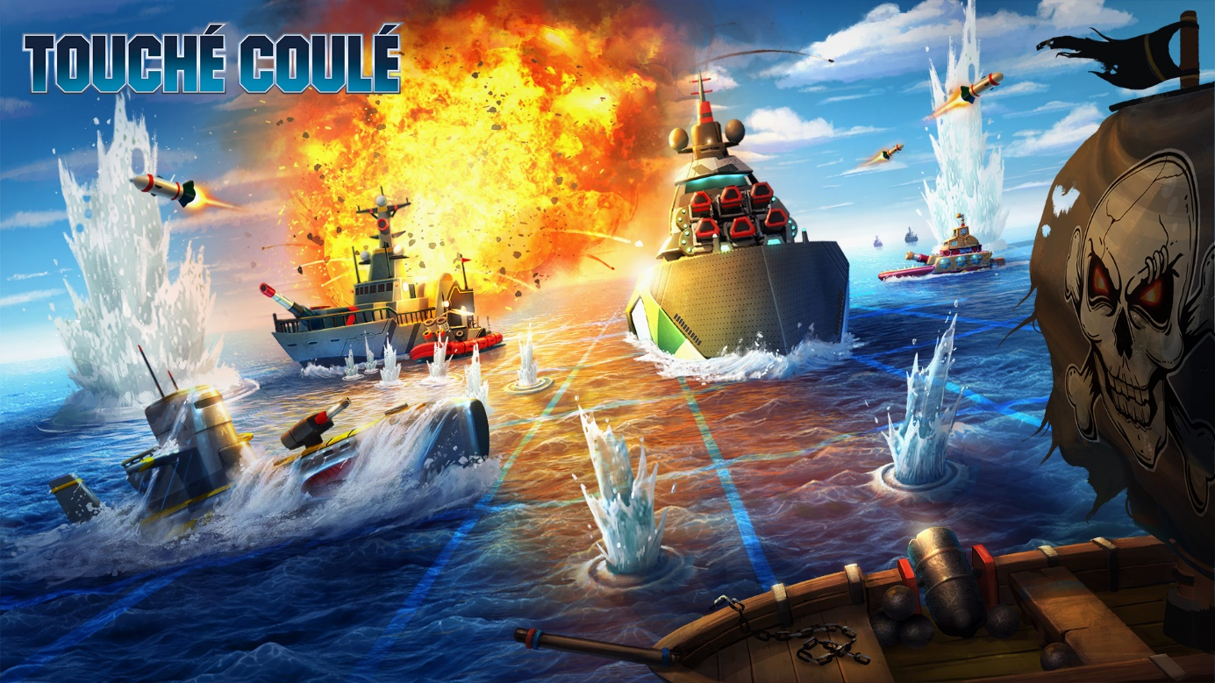

Da Cunha Matteo

Matteo.DA-CUNHA@cpnv.ch



SI-C1B

07.02.2022

Table des matières

1 Introduction 3

1.1 Cadre, description et motivation 3

1.2 Organisation 3

1.3 Objectifs 3

1.4 Planification initiale 3

2 Analyse 3

2.1 Stratégie de test 4

2.2 Budget 5

3 Implémentation 5

3.1 Vue d’ensemble 5

3.2 Choix techniques 5

3.3 Livraisons 5

3.4 Diagramme De Flux 5

4 Tests 5

4.1 Tests effectués 5

4.2 Erreurs restantes 6

5 Conclusions 6

6 Annexes 6

6.1 Journal de bord du projet 6

# Introduction

## Cadre, description et motivation

Réalisation du projet pour le module MA-20 et ICT-431. Bataille Navale réalisé avec le programme Clion et le langage de programmation C. Projet final à rendre le 2 avril 2022.

## Organisation

Matteo Da Cunha, 079 391 35 82, [Matteo.DA-CUNHA@cpnv.ch](mailto:Matteo.DA-CUNHA@cpnv.ch).

Seul personne à s’occuper entièrement du projet.

* IceScrum
* Programmation
* Cahier des charges
* Journal de bord

## Objectifs

* Avoir un jeu de Bataille Navale entièrement fonctionnel en C.
* Un menu de sélection avec différents modes de jeux.
* Un tutoriel
* Mode de jeux contre l’ordinateur
* Avoir un code totalement commenté

## Planification initiale

Début du projet sur Clion : 7 février 2022

Début de la gestion de projet : 8 février 2022

Premier rendu de la version 0.1 de la bataille Navale : 7 mars 2022

Rendu version final 1.0 : 31 mars 2022

# Analyse

Avec le produit fini nous pourrons lancer une partie entière de Bataille navale contre l’ordinateur.

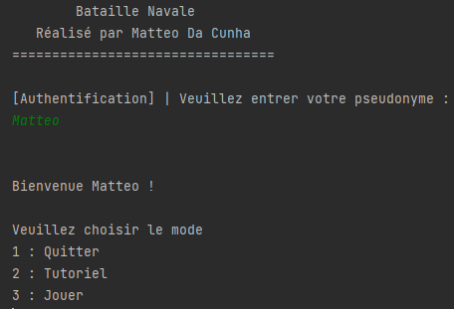Nous devrons d’abord choisir un pseudonyme et ensuite un menu s’affichera avec différents choix :

Le menu quitter nous fera logiquement quitter le programme et donc l’arrêter.

Le tutoriel nous affichera un tutoriel le voici :

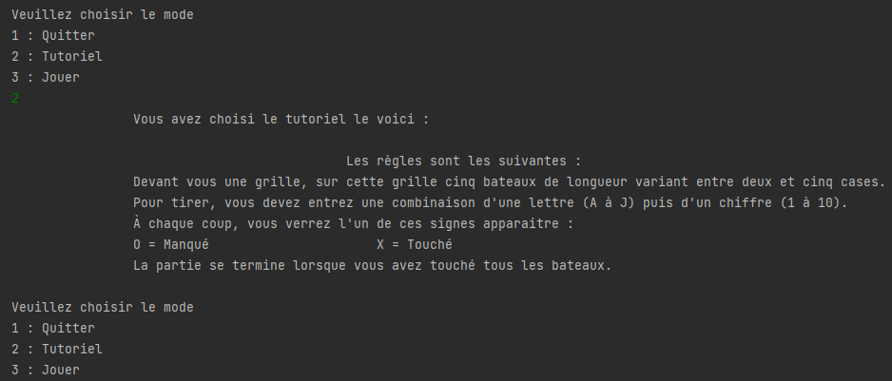

Le choix numéro 3 qui est le jeux nous lancera la partie nous devrons choisir une ligne et une colonne pour commencer la partie :

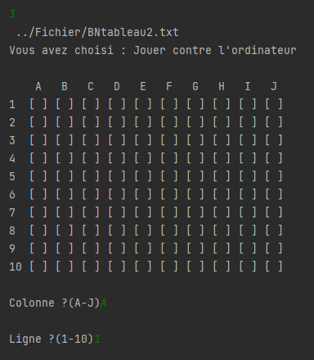

## Stratégie de test

Test noté sur IceScrum.

## Budget

* Licence Jetbrain pour CLion

# Implémentation

## Vue d’ensemble

C’est un programme Clion qui fonctionne sous Windows 10.

## Choix techniques

Système d’exploitation ; Windows 10

Logiciel pour réaliser le programme de la bataille Navale : CLion 2021 2.3

Gestion de projet : IceScrum

## Livraisons

Version 0.1 à rendre le 7 mars 2022.

Version Final 1.0 à rendre le 31 mars 2022.

## Diagramme De Flux

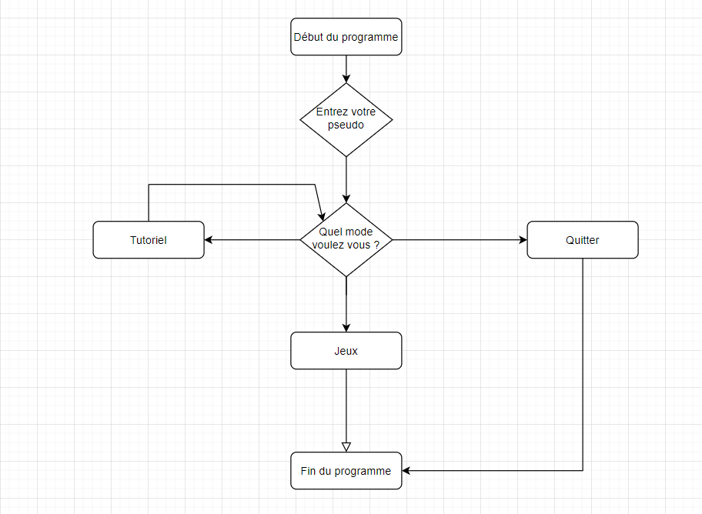

# Tests

## Tests effectués

|  |  |
| --- | --- |
| **Nom du test** | **Situation** |
| Affichage de la grille | Ok |
| Affichage d’un tutoriel | Ok |
| Menu fonctionnable | Ok |
| Bateau touché et raté | Ok |
| Grille choisi aléatoirement | Ok |
| Bateau coulé | Fonctionne pas |
| Authentification | Ok |
| Chaque coup ça nous mets le nombre de cases encore restantes | Ok |
| Logs | Pas réussi à faire |

## Erreurs restantes

L’affiche des logs pas réussi à faire.

# Conclusions

Projet très sympa à faire avec de la complexité. Le programme fonctionne. Il y a une interface esthétique pour le menu pour que ce soit un peu plus agréable à regarder.

Tous les objectifs ont été atteints sauf le fait de faire des logs.

# Annexes

## Journal de bord du projet

|  |  |
| --- | --- |
| **Date** | **Evénement** |
| 07.02 | Faire un menu |
| 14.02 | Faire une grille de jeu |
| 28.02 | Tutoriel |
| 28.02 | Faire en sorte que ça nous demande une case que l’on veut toucher |
| 28.02 | Bateau touché |
| 07.03 | Bateau raté |
| 07.03 | Actualisation du tableau à chaque coup |
| 07.03 | Nombre de cases restantes à chaque coup |
| 14.03 | Création d’autres grilles |
| 14.03 | S’authentifier |
| 21.03 | Grille choisi aléatoirement |
| 28.03 | Ajout de commentaire sur le programme et interface plus esthétique |